ПЗ-10 Результат учебного проекта
  - Комплексная диагностика: зависимости и требования
Сарычев Антоний Евгеньевич · ДЭ 39-26 · 16 октября 2026
Объект: выдача С01 и суточный отчёт. Основание: синтетический кейс К01–К10.
Тестовый комплект сравнения LLM. Подготовлен агентом Codex.

Причинные цепочки
Проблема и основание | Механизм через домены | Последствие и приоритет
PR-01: M01/M03; К03/К06 | Повтор файла → тот же OP → APP-03 суммирует строку снова. | Завышение свода; высокий приоритет, правильность важнее скорости.
PR-02: M04–M07; К02/К06 | Пропуск/ожидание/конфликт → нет списка нерешённых → Р04 видит только массу. | Ложное впечатление полноты; высокий приоритет.
PR-03: T04; К05 | Недоступна связь → файлы/подтверждения задержаны → общий отчёт неполон. | Сохранить локальные записи и явно показать состояние; высокий приоритет.

Требования
Код и основание | Необходимое свойство | Проверка
REQ-01 / PR-01 / P1 | Точный повтор OP не создаёт второй вклад. | T2: две доставки по 100 кг дают 100 кг. T6: 130/130 даёт 130.
REQ-02 / PR-02 / P1 | Исключить пропуск, pending и конфликт; показать нерешённые OP. | T3–T5 и список OP-103/104/105. В окончательном отчёте полнота запрещена.
REQ-03 / К08 / P1 | Автор выдачи не подтверждает себя. | Сценарий прав Р01/Р02; серверный тест не выполнен.
REQ-04 / PR-03 / P1 | Локальная запись сохраняется, доставка возобновляется с прежним OP. | Пилот с потерей связи/ответа; Excel доказывает лишь часть правила повтора.
REQ-05 / К07/К08 / P2 | Активная подготовка ≤40 мин. при сопоставимых входах. | Будущий замер процесса до/после. Скорость пересчёта Excel не является этим замером.

Схема и правила чтения
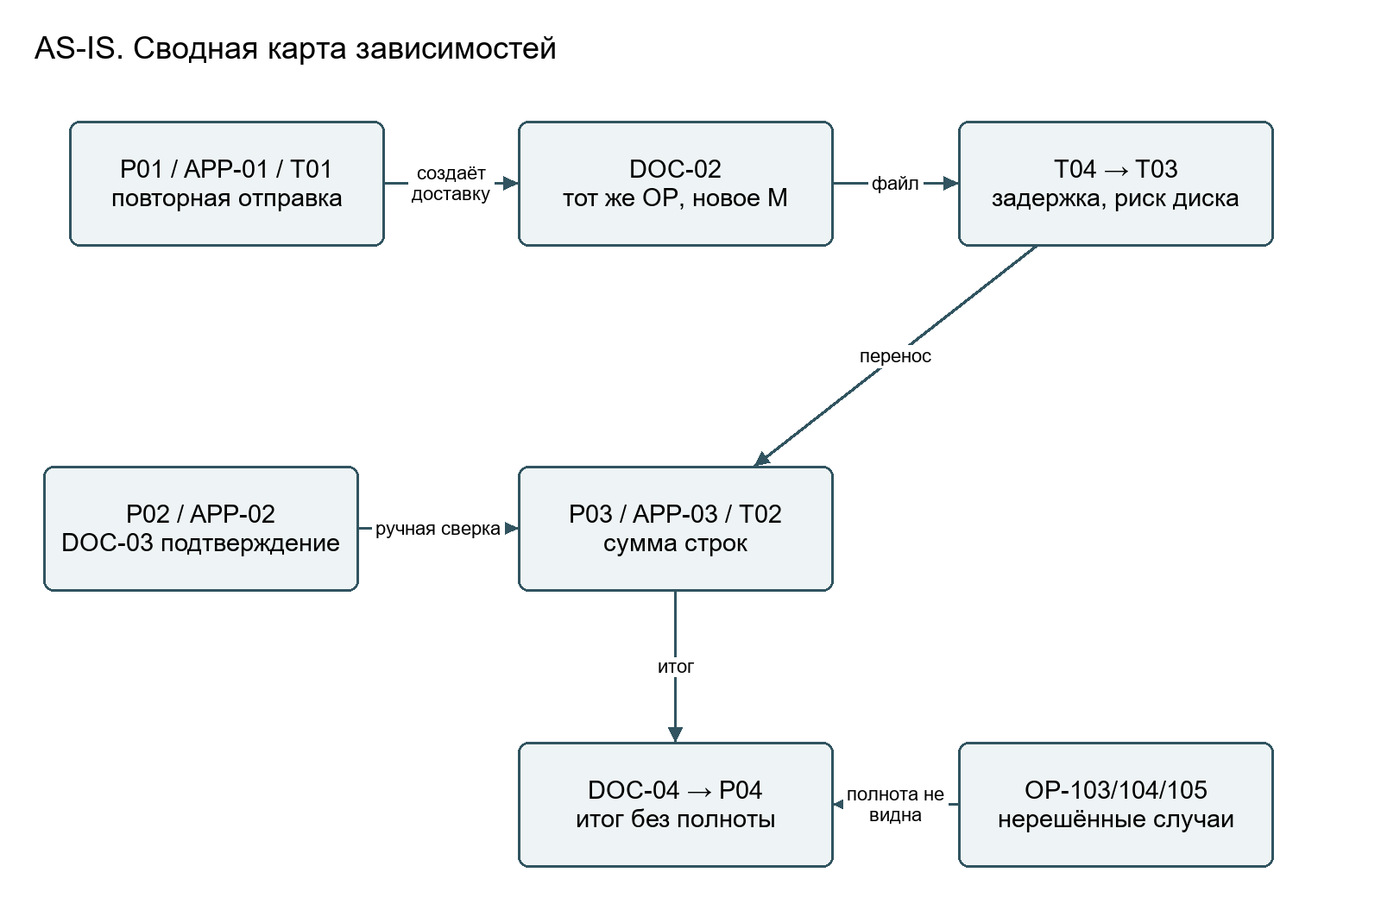

Диагноз и междоменные последствия
P1 — обязательный допуск: правильность, полнота, полномочия и сохранность локальной записи. P2 — оптимизация времени после выполнения P1. ПЗ-3–9 дают согласованные Р, DOC, OP, APP и T. Дефект PR-01 требует одновременно дисциплины OP в источнике и прикладного контроля, поэтому один новый сервер его не устраняет. Для PR-02 масса сопровождается исключениями и полнотой; для PR-03 нужны локальное сохранение и последующая доставка. Влияние объёма данных на производительность не измерено и не объявляется главной причиной.

Ответ на новое условие
Невыполненным останется REQ-01: M01 и M03 уникальны как message_id, но обозначают один OP-101. В требовании фиксируем однократный вклад по operation_id и неизменяемому содержанию в границе С01. Проверка должна повторять одну выдачу с разными message_id и проверять сумму и решения по строкам. Для одинакового OP с разным содержанием отдельно действует REQ-02.

Применение ИИ и агентная проверка
Для каждого из пяти REQ указан метод проверки; тесты модели не распространены на права, сеть и время подготовки отчёта.

Источники и неизвестное
К01–К08; ПЗ-3–9; Л2, 27–30; Л3, 42–55; Л5, 4–6, 57–59.

Трассируемость требований по доменам
REQ | Бизнес и данные | Приложение и технология
01 | Одна выдача, устойчивый OP | Контроль B; повтор через T04 с тем же OP
02 | Р02 разбирает; состояния OP | B сохраняет исключения и полноту DOC-04
03 | Автор ≠ подтверждающий | Ролевое действие B в доверенном контуре
04 | Локальная регистрация без фиктивного нуля | APP-01/очередь и B; T01/T04
05 | Сопоставимый цикл подготовки отчёта | Наблюдение процесса, не секундомер пересчёта Excel
Это проектное распределение для пилота. Реальные права, конфигурация инфраструктуры и скорость процесса ещё не испытаны.

